**МИНОБРНАУКИ РОССИИ**

**Санкт-Петербургский государственный**

**электротехнический университет**

**«ЛЭТИ» им. В.И. Ульянова (Ленина)**

**Кафедра МО ЭВМ**

отчет

**по лабораторной работе №1**

**по дисциплине «Базы данных»**

Тема: Проектирование ER модели и структуры БД по текстовому описанию предметной области

|  |  |  |
| --- | --- | --- |
| Студент гр. 1304 |  | Поршнев Р.А. |
| Преподаватель |  | Заславский М.М. |

Санкт-Петербург

2023

## Цель работы.

Научиться основам проектирования ER моделей и структур БД по текстовому описания предметной области.

## Задание.

Вариант 20

Пусть требуется создать программную систему, предназначенную для работников туристической фирмы. Такая система должна обеспечивать хранение сведений об имеющихся в продаже путевках и о клиентах фирмы. Сведения о путевке включают ее стоимость, время отправления и возвращения, маршрут, способы перемещения, места для проживания, экскурсии и прочие услуги, например, в стоимость путевки полностью или частично может входить питание. Путевка может предполагать посещение одной или нескольких стран, одного или нескольких населенных пунктов. Сведения о клиентах – это фамилия, имя, отчество, номер контактного телефона, паспортные данные, дата регистрации, особые замечания. Если у клиента есть загранпаспорт, то его номер, дата выдачи, срок действия должны быть зафиксированы в БД уже при регистрации. То же касается и визы: если клиент имеет визу, то в БД должны быть указаны сроки ее действия и тип визы. Если паспорта и/или визы у клиента нет, то работник туристической фирмы должен ее оформить по существующим расценкам в установленные сроки. В обязанности работника туристической фирмы входит продажа стандартных путевок, подбор индивидуальных туров для клиентов не предусмотрен. Клиент может высказать свои пожелания относительно сроков поездки, ее стоимости, стран, которые он хотел бы посетить.

## Выполнение работы.

Спроектирована ER модель, представленная на Рисунке 1.

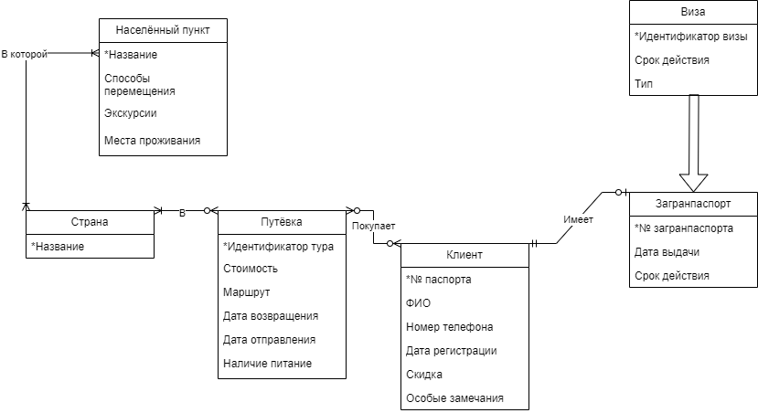

Рисунок 1 – Реализованная ER модель

Данная ER модель содержит следующие сущности, хранящие присущие им поля: *Клиент*, *Загранпаспорт*, *Виза*, *Путёвка*, *Страна*, *Населённый пункт*. Объяснение связей вышеперечисленных сущностей между собой представлено ниже.

Человек может обладать не более одним загранпаспортом, а загранпаспорт не может быть без владельца, следовательно, связь между сущностями *Клиент* и *Загранпаспорт* один к одному, причём класс принадлежности со стороны второй сущности необязательный, а со стороны первой – обязательный.

Человек может купить несколько путёвок и путёвка может быть одна для нескольких человек в том случае, если значение данного слово трактовать как “тур”, что и учитывалось при проектировании. Значит, связь между сущностями *Клиент* и *Путёвка* многие ко многим, причём класс принадлежности с обеих сторон необязательный, ведь человек может и не купить путёвку, как и путёвка может существовать без человека.

Виза не может существовать без загранпаспорта, поэтому связь между данными сущностями имеет такой вид.

Страна может быть в нескольких турах, а может не быть ни в одном туре. В то же время в туре должна быть как минимум одна страна. Следовательно, связь между сущностями *Путёвка* и *Страна* многие ко многим, причём класс принадлежности для второй сущности не является обязательным.

Населённый пункт может быть в составе нескольких государств, при этом в составе государства должен быть от как минимум 1 населённый пункт. Значит, связь между сущностями *Страна* и *Населённый пункт* многие ко многим.

Для перехода от ER модели к модели отношений использовались некоторые правила, использование которых приведено ниже.

Связь между сущностями *Клиент* и *Загранпаспорт* в модели отношений была реализована следующим образом: созданы одноименные отношения, ключами отношений являются соответствующие им ключи сущностей и ключ сущности *Клиент* добавлен в качестве атрибута в отношение *Загранпаспорт*. Такой вид реализации связан с тем, что связь между двумя сущностями являлась один к одному и со стороны сущности *Загранпаспорт* класс принадлежности не являлся обязательным.

Связь между сущностями *Клиент* и *Путёвка* в модели отношений реализована посредством создания связного отношения с ключами обеих сущностей и отношения *Путёвка*. Такой вид реализации обусловлен связью многие ко многим.

Связь между сущностями *Загранпаспорт* и *Виза* в модели отношений реализована с помощью создания отношения *Виза* с первичным ключом, равному совокупности номера визы и номера загранпаспорта, и вторичным ключом, равному номеру загранпаспорта, а также с помощью создания отношения *Загранпаспорт* с ключом, равному номеру загранпаспорта.

Связь между сущностями *Путёвка* и *Страна* реализована следующим образом: создано отношение *Страна* с соответствующим ключом и связное отношение, которое содержит в себе ключи обеих сущностей. Такая реализация обусловлена связью многие ко многим между сущностями *Путёвка* и *Страна*.

Связь между сущностями *Страна* и *Населённый пункт* реализована посредством создания отношения *Населённый пункт* и связного отношения, которое хранит в себе ключи обеих сущностей. Реализация такого перехода от ER модели к модели отношений связана с тем, здесь имеет место быть связь многие ко многим.

Использовались такие типы данных, как *VARCHAR*, *TEXT*, *DATE*, *FLOAT* и *MONEY*. Для хранения небольших текстовых данных использовался *VARCHAR*, для данных большего текстового объёма – *TEXT*, для даты – *DATE*, для скидки клиенту – *FLOAT*, а цена путёвки – *MONEY*.

Модель построенной базы данных представлена на Рисунке 2.

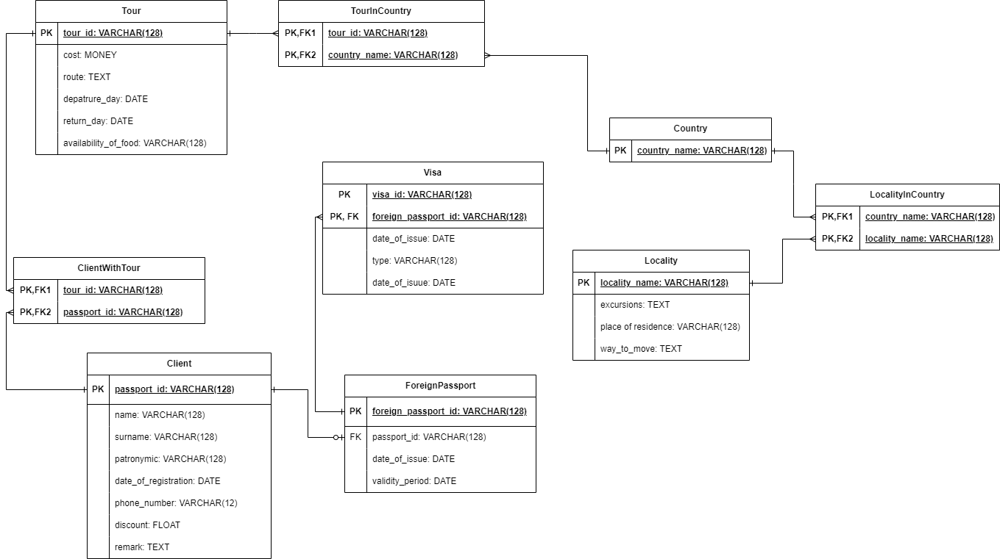

Рисунок 2 – Модель построенной базы данных

Определение НФБК: отношение находится в НФБК тогда и только тогда, когда каждая нетривиальная и неприводимая слева функциональная зависимость имеет в качестве детерминанта некоторый потенциальный ключ.

Обоснование НФБК для каждого объектного отношения:

1. В отношении Клиент среди всех неприводимых слева и нетривиальных функциональных зависимостей в качестве детерминанта выступает либо номер паспорта, либо номер телефона. Оба атрибута являются потенциальными ключам, так как не может быть в системе два разных пользователя с одинаковыми паспортными данными и номерами телефонов.
2. В отношении Загранпаспорт среди всех неприводимых слева и нетривиальных зависимостей в качестве детерминанта выступает либо номер загранпаспорта, либо номер паспорта владельца загранпаспорта. Оба атрибута являются потенциальными ключами.
3. В отношении Путёвка среди всех неприводимых слева и нетривиальных функциональных зависимостей детерминантом выступает идентификатор тура. Данный атрибут является потенциальным ключом, ведь не может быть два тура с одинаковым идентификатором.
4. В отношении Виза среди всех неприводимых слева и нетривиальных функциональных зависимостей в детерминантом выступает идентификатор визы. Данный атрибут является потенциальным ключом.
5. В отношении Страна единственный атрибут – это название страны, следовательно, он является потенциальным ключом.
6. В отношении Населённый пункт также единственный атрибут, который является потенциальным ключом.

## Выводы.

В ходе выполнения работы изучены принципы проектирования ER моделей, моделей отношений и правил перехода от ER моделей к структурам баз данных по текстовому описанию предметной области.

Спроектирована ER модель и структура базы данных по текстовому описанию предметной области.

# Приложение А ссылка на pr

https://github.com/moevm/sql-2023-1304/pull/28